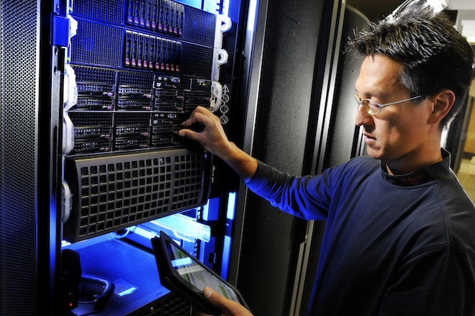

MODUL 1

PRAKTIKUM

PENGANTAR SISTEM OPERASI



**©** tim asisten pengantar sisTEM OPERASI 2016



“Halo para Pejuang SISOP (Sistem Operasi) 2016, Welcome to The Jungle”. Kali ini Sebagai tanda perkenalan dengan SISOP, Anda diminta untuk menyelesaikan beberapa Challenge dalam sebuah modul yang bernama TUGAS PENDAHULUAN 1. Kerjakanlah beberapa tantangan di bawah ini dengan senang hati dan dokumentasikan dalam bentuk video! Kami sangat mengharamkan “**Plagiarism**”, oleh sebab itu jika Anda menyelesaikan challenge ini dengan mengutip dari sumber tertentu, sertakanlah source yang Anda gunakan tersebut!

Berikut adalah beberapa tantangan untuk Anda :

1. Case 1

Mbah Alam merupakan seorang administrator pada sebuah laboratorium komputer SMA ternama di Surabaya. Laboratorium komputer tersebut merupakan laboratorium komputesr umum yang digunakan oleh seluruh siswa, guru dan juga tamu jika sedang ada kunjungan. Tahun ini, sekolah mendapatkan bantuan sejumlah komputer dari pemerintah yang sudah pre-installed dengan sistem operasi Windows 7. Pak Ichsan ingin membuat akun user baru dalam komputer tersebut untuk dirinya yang mampu melakukan fungsi seperti install dan uninstall aplikasi dan melakukan konfigurasi pada sistem keamanan komputer. Pak Ichsan juga menginginkan password untuk akunnya karena alasan keamanan.

1. Case 2

Selain itu, Mbah Alam menginginkan akun *user* baru lainnya yang diperuntukkan untuk seluruh siswa dan guru SMA. Akun *user* untuk siswa dan guru nantinya hanya akan mampu menggunakan aplikasi-aplikasi yang sudah di*install* oleh Pak Ichsan dan tidak memiliki kemampuan untuk merubah konfigurasi apapaun.

1. Case 3

Setelah satu bulan dari pembuatan akun miliki Pak Ichsan, ternyata ada seseorang yang berhasil meretas *password* akun milik Pak Ichsan dan menyisipkan aplikasi-aplikasi yang tidak diperlukan oleh sekolah. Pada komputer itu juga terdapat *user* yang tidak dibuat sebelumnya. Bantu Pak Ichsan untuk merubah *password* yang dimilikinya dan hapus user yang tidak dinginkan tersebut !

***(NB : Sebelumnya buat 1 user baru yang berperan sebagai user penyelundup lengkap dengan password untuk melindunginya)***

*(Hint : Gunakan GUI )*

**

1. Buatlah sebuah folder baru dengan nama "Folder milik [Nama panggilan anda]"
2. Buatlah sebuah file baru dengan nama [NRP anda].txt yang berisi teks "Nama & NRP anda" dengan menggunakan command prompt (tanpa menggunakan notepad) pada folder MyDocument.
3. Buatlah salinan file tersebut dengan nama file: [nama lengkap anda].txt pada folder yang telah anda buat sebelumnya
4. Ubahlah nama file [nama lengkap anda].txt pada folder MyDocument menjadi [nama panggilan anda].txt
5. Ubah attribute file dan semua folder yang telah anda buat menjadi super hidden dan system file
6. Hilangkan kembali attribute yang telah diubah sebelumnya.
7. Hapuslah folder baru tersebut beserta seluruh isinya.

*(Hint : Gunakan GUI )*

* + - 1. Lakukan backup salah satu value registry

*(Hint : Gunakan GUI )*

1. Hilangkan beberapa effect dari windows xp
2. Ubah besar virtual memory menjadi 3x besar ram
3. Buat, agar hidden files, ekstensi, dan protected files terlihat

*(Hint : Gunakan GUI )*